|  |  |  |
| --- | --- | --- |
| C:\Users\Public\Pictures\1000861110.jpg  **教师：**王晓东  **评分：** | | |
| Java应用与开发课程  音乐播放器项目设计说明书 | | |
| 姓 名 | 刘路 |  |
| 学 号 | 18030031014 |  |
| 专 业 | 计算机科学与技术 |  |
| 日 期 | 2019-12-20 | |
|  | | |
| 中国海洋大学  信息科学与工程学院计算机系 | | |

# 目录

目录 I

1. 系统概述 - 1 -

2. 总体设计 - 2 -

3. 模块设计 - 3 -

3.1. 模块命名规则 - 3 -

3.2. 模块汇总 - 3 -

3.3. 子系统A的模块设计 - 3 -

子系统B的模块设计 - 4 -

4. 数据库设计 - 5 -

4.1. 数据库环境说明 - 5 -

4.2. 逻辑设计 - 5 -

4.3. 物理设计 - 5 -

5. 用户界面设计 - 8 -

5.1. 界面的关系图和工作流程图 - 8 -

6. 附录：用户手册 - 9 -

# 系统概述

音乐播放器，实现简单的音乐播放功能，

1. 综合本课程 Java SE 部分的内容，集成运用 GUI、多线程、文件 IO、高级类特性、异常处理 等知识和技术实现软件的设计和开发。

2. 练习使用 Eclipse 进行 Java 编程和调试。

# 需求分析（需求规格说明）

本实验要求设计的软件名称为：音乐播放器。 界面如图 1 所示（仅作参考，可以优化设计方案），基于该界面草图，学生需要对软件给出具 体的功能规格描述，并完全的实现所描述的功能。

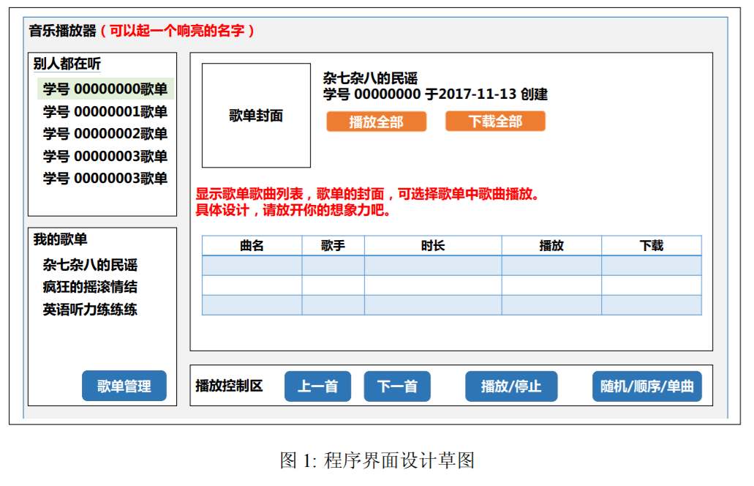

1. 实现音乐播放器的图形界面。界面元素参考设计草图，编程采用Swing GUI 库。

2. 实现歌单管理功能。点击歌单管理按钮，实现歌单管理对话框，要求能够创建歌单，设置歌

单封面，将音乐添加至歌单。

3. 实现我的歌单功能。要求能够列表显示所创建的歌单，能够删除所创建的歌单。歌单信息

需要使用本地轻量级数据库 SQLite进行管理，数据库需要至少维护 2 张表，说明如下：

sheet 表 歌单表，需要记录歌单 ID、歌单名称、创建日期、拥有者（用学号标识）、歌单封

面图路径。

music 表 音乐表，需要记录的信息包括音乐文件名、音乐所属的歌单 ID、音乐文件的 MD5

值（Hash 值）、音乐文件所在的目录路径。

4. 实现别人都在听歌单功能。相关信息存储参考我的歌单。该功能需要配合音乐服务器完成

歌单的获取和音乐文件的下载，该服务器由教师实现并提供上传下载接口。

5. 实现歌单显示区功能，参考界面草图设计进行实现，要求实现歌单基本信息显示（包括歌单

封面、名称、创建者等）、歌单歌曲列表、歌曲双击播放、播放全部、下载全部等功能，其

中下载全部功能针对的是别人都在听里面显示的歌单，要求能够下载歌单里所有的歌曲到

本地。

6. 实现播放控制区功能，支持对歌单中歌曲进行播放控制，包括播放/停止、上一首、下一首、

随机/顺序/单曲循环控制。对于音乐文件的类型，当前仅要求支持 MP3类型文件的解码播放

即可。

7. 如果软件功能设计、交互方式有不完善的地方，需要给出新设计，并尽可能给出实现。

# 总体架构设计

左上角：其他人的歌单，通过联网获取

左下角：我的歌单，通过本地数据库获取，并提交到服务器上

右半部分为歌单详细内容与歌曲播放控制面板

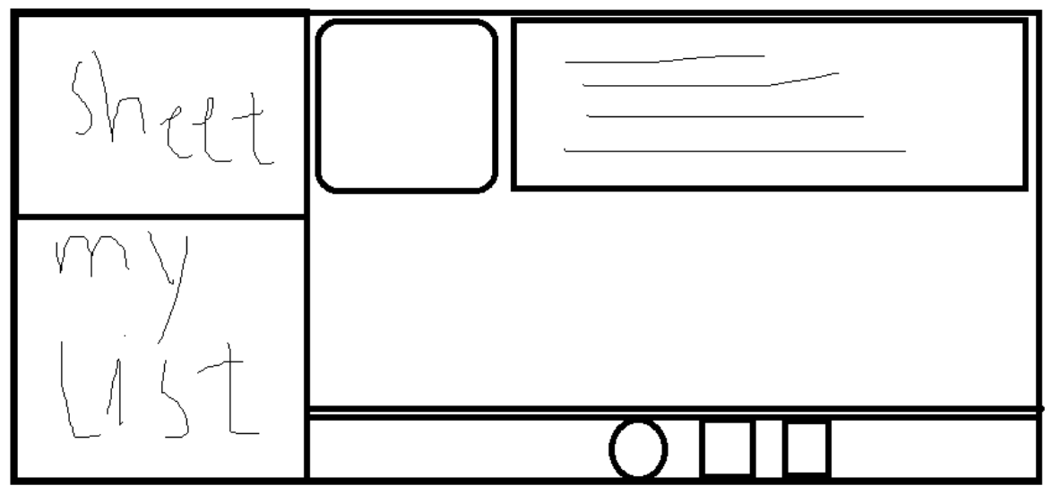

图 3‑1 总体架构设计参考

# 模块设计

## 模块命名规则

## 模块汇总

**提示：**这里模块是指相对独立的软件设计单元，例如对象类、函数等。

|  |  |
| --- | --- |
| MusicPlayer | |
| 包名称 | 功能简述 |
| Po | 存放相关实体类的包 |
| Dao | Dao层的相关类 |
| Service | Service层的相关类 |
| Panel | 生成播放器的所需panel模板 |
| Mainframe | 程序的主窗口包 |
| Database | 存放数据库操作相关类 |
| Combine | 将各处的类整合起来，形成最终的界面 |

## 子系统A的模块设计

### 模块A-n

|  |  |
| --- | --- |
| 模块名称 | Po |
| 功能描述 | 存放相关实体类的包 |
| 接口  与属性 | MusicPo 音乐的实体类  MusicSheetPo 歌单的实体类  MusicSheetToMusicPo 歌单中的音乐实体类 |
| 数据结构  与算法 |  |
| 补充说明 |  |
| 模块名称 | Dao |
| 功能描述 | Dao层的相关类 |
| 接口  与属性 | MusicDao 数据库获取music对象  MusicSheetDao 数据库获取MusicSheet对象  MusicSheetToMusicDao 数据库获取MusicSheetToMusic对象 |
| 数据结构  与算法 | 通过调用database包中的相关函数实现相关功能 |
| 补充说明 |  |

|  |  |
| --- | --- |
| 模块名称 | Service |
| 功能描述 | Service层的相关类 |
| 接口  与属性 | MusicService 从服务器获取music对象  MusicSheetService 服务器获取MusicSheet对象  MusicSheetToMusicService 服务器获取MusicSheetToMusic对象 |
| 数据结构  与算法 | 通过http包中的相关servlet调用相关函数，从服务器中得到数据并存储到本地 |
| 补充说明 |  |

|  |  |
| --- | --- |
| 模块名称 | Panel |
| 功能描述 | 生成播放器的所需panel模板 |
| 接口  与属性 | MyList_Box 本地歌单的panel  OtherList_Box 他人的歌单panel  PlayControl_Panel 播放控制区域的panel |
| 数据结构  与算法 | 全部使用static变量 |
| 补充说明 |  |

|  |  |
| --- | --- |
| 模块名称 | Mainframe |
| 功能描述 | 程序的主窗口包 |
| 接口  与属性 | Main_Frame程序的主窗口 |
| 数据结构  与算法 |  |
| 补充说明 |  |

|  |  |
| --- | --- |
| 模块名称 | Database |
| 功能描述 | 存放数据库操作相关类 |
| 接口  与属性 | Find.java 从数据库中查找数据  FindOthers.java 关于他人歌单的本地数据库操作 |
| 数据结构  与算法 |  |
| 补充说明 |  |

|  |  |
| --- | --- |
| 模块名称 | Combine |
| 功能描述 | 将各处的类整合起来，形成最终的界面 |
| 接口  与属性 | Player.java 音乐播放器的最终界面  PlayList_Panel 歌单列表的panel  PlayWindow_Panel 歌曲播放界面的panel  SongsDetail 歌曲详细的信息  SongsList 歌单中的歌曲信息 |
| 数据结构  与算法 |  |
| 补充说明 |  |

# 数据库设计

## 数据库环境说明

## 数据库采用的是sqlite数据库，另外为了方便使用安装了navicat for sqlite

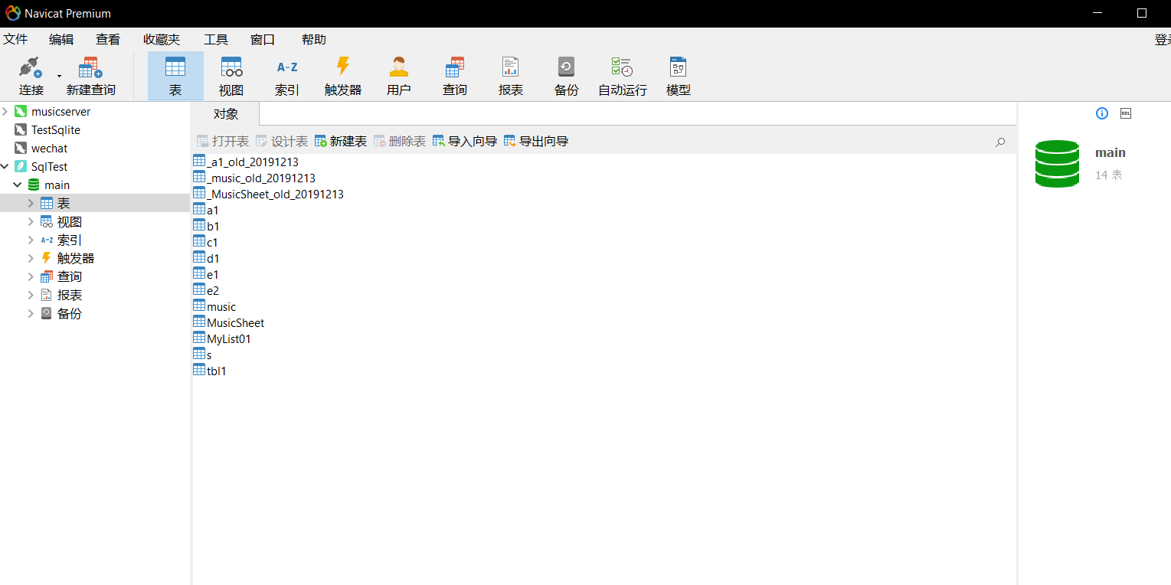

## 逻辑设计

## 物理设计

### 表汇总

|  |  |
| --- | --- |
| 表名 | 功能说明 |
| musicsheet | 存放歌单的数据库表 |
| music | 存放歌曲的数据库表 |

### 表A

|  |  |  |  |
| --- | --- | --- | --- |
| 表名 | musicsheet | | |
| 列名 | 数据类型（精度范围） | 空/非空 | 约束条件 |
| uuid | Text | 非空 | 主键 |
| name | Text | 非空 | 无 |
| creatorId | Text | 非空 | 无 |
| Creator | Text | 非空 | 无 |
| dateCreated | Text | 非空 | 无 |
| picture | text | 非空 | 无 |
| 补充说明 |  | | |

### 表B

|  |  |  |  |
| --- | --- | --- | --- |
| 表名 | music | | |
| 列名 | 数据类型（精度范围） | 空/非空 | 约束条件 |
| Name | String | 非空 | 无 |
| Singer | String | 非空 | 无 |
| Md5value | String | 非空 | 主键 |
| 补充说明 |  | | |

# 用户界面设计

## 界面的关系图和工作流程图

双击歌单中的某一个歌单，响应鼠标事件，如果是点击的他人歌单，则从服务器获取排名前二十的歌单，并显示出前十个，双击歌单显示歌单的详细信息，右下显示歌单的歌曲，双击某一首歌曲，则播放歌曲，同时右上角在服务器上获取歌单的图片，并显示出来。右下角是控制歌曲的播放与暂停。

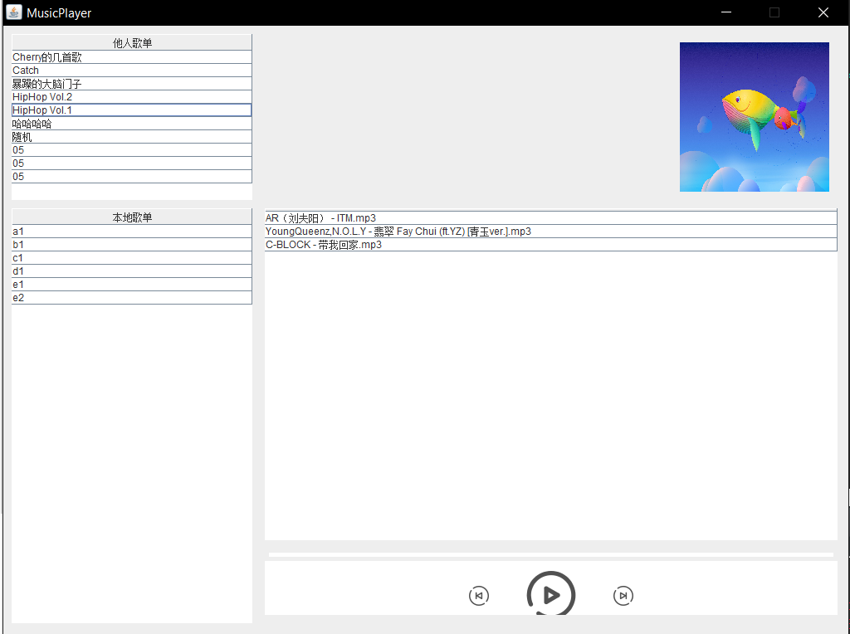

# 附录：用户手册